***Список доступных полей контакта***

[**http://macros-vba.ru/makrosy/outlook/158-kontakty-v-microsoft-outlook**](http://macros-vba.ru/makrosy/outlook/158-kontakty-v-microsoft-outlook)

**Контакты в Microsoft Outlook**

**Подробности**

Категория: [Макросы в Outlook](http://macros-vba.ru/makrosy/outlook)

 Опубликовано: 17 Июнь 2013

Контакты в Microsoft Outlook - это папка для хранения контактной информации о друзьях, коллегах по работе, клиентах и так далее. Каждый отдельный контакт в этой папке - это электронная карточка, аналогичная обычной бумажной визитке, с множеством различных полей для хранения информации.

Выглядит эта карточка в Microsoft Outlook 2007 так, как показано на скриншоте ниже, при этом это далеко не все поля, а только поля с основными контактными сведениями. Для просмотра дополнительных полей, достаточно нажать кнопку "Подробности" в группе кнопок "Показать", а для просмотра всех доступных полей, которых более 90, необходимо в той же группе выбрать кнопку "Все поля" и в выпадающем списке выбрать "Все поля контакта".

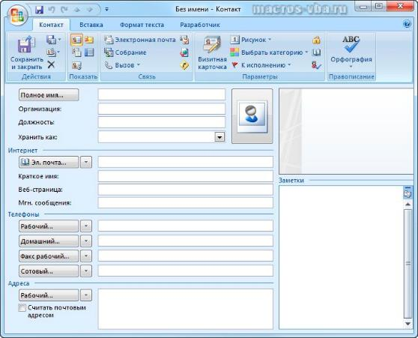

***Список доступных полей контакта***

Microsoft Outlook отличается от других почтовых приложений тем, что имеет встроенный редактор VBA (Visual Basic for Application). Наличие этого редактора позволяет существенно расширить стандартные возможности MS Outlook. К сожалению, в редакторе отсутствует макрорекордер, что усложняет использование языка VBA в этом приложении. Специально для тех, кто использует  или собирается использовать VBA в Microsoft  Outlook, список полей контактов приведен с соответствующими свойствами контакта в VBA.

|  |  |
| --- | --- |
| ***Outlook, контакт*** | ***VBA, oContactItem*** |
| Обращение | Title |
| Имя | FirstName |
| Отчество | MiddleName |
| Фамилия | LastName |
| Суффикс | Suffix |
| Организация | CompanyName |
| Отдел | Department |
| Должность | JobTitle |
| Улицарабадрес | BusinessAddressStreet |
| Улица2рабадрес | Business2AddressStreet |
| Улица3рабадрес | Business3AddressStreet |
| Городрабадрес | BusinessAddressCity |
| Областьрабадрес | BusinessAddressState |
| Индексрабадрес | BusinessAddressPostalCode |
| Странаилирегионрабадрес | BusinessAddress |
| Улицадомадрес | HomeAddressStreet |
| Улица2домадрес | Home2AddressStreet |
| Улица3домадрес | Home3AddressStreet |
| Городдомадрес | HomeAddressCity |
| Областьдомадрес | HomeAddressState |
| Почтовыйкоддом | HomeAddressPostalCode |
| Странаилирегиондомадрес | HomeAddress |
| Улицадругойадрес | OtherAddressStreet |
| Улица2другойадрес | Other2AddressStreet |
| Улица3другойадрес | Other3AddressStreet |
| Городдругойадрес | OtherAddressCity |
| Областьдругойадрес | OtherAddressState |
| Индексдругойадрес | OtherAddressPostalCode |
| Странаилирегиондругойадрес | OtherAddress |
| Телефонпомощника | AssistantTelephoneNumber |
| Рабочийфакс | BusinessFaxNumber |
| Рабочийтелефон | BusinessTelephoneNumber |
| Телефонраб2 | Business2TelephoneNumber |
| Обратныйвызов | CallbackTelephoneNumber |
| Телефонвмашине | CarTelephoneNumber |
| Основнойтелефонорганизации | CompanyMainTelephoneNumber |
| Домашнийфакс | HomeFaxNumber |
| Домашнийтелефон | HomeTelephoneNumber |
| Телефондом2 | Home2TelephoneNumber |
| ISDN | ISDNNumber |
| Телефонпереносной | MobileTelephoneNumber |
| Другойфакс | OtherFaxNumber |
| Другойтелефон | OtherTelephoneNumber |
| Пейджер | PagerNumber |
| Основнойтелефон | PrimaryTelephoneNumber |
| Радиотелефон | RadioTelephoneNumber |
| Телекс | TelexNumber |
| Вебстраница | WebPage |
| Годовщина | Anniversary |
| Деньрождения | Birthday |
| Дети | Children |
| Заметки | Body |
| Имяпомощника | AssistantName |
| Инициалы | Initials |
| Категории | Categories |
| Кодорганизации | OrganizationalIDNumber |
| Личныйкод | GovernmentIDNumber |
| Пол | Gender |
| Пользователь1 | User1 |
| Пользователь2 | User2 |
| Пользователь3 | User3 |
| Пользователь4 | User4 |
| Почтовыйящикдомадрес | HomeAddressPostOfficeBox |
| Почтовыйящикдругойадрес | OtherAddressPostOfficeBox |
| Потовыйящикрабадрес | BusinessAddressPostOfficeBox |
| Профессия | Profession |
| Расположение | OfficeLocation |
| Расстояние | Mileage |
| Руководитель | ManagerName |
| СведенияодоступностивИнтернете | InternetFreeBusyAddress |
| Супруга | Spouse |
| Частное | Sensitivity |
| Адресэлпочты | Email1Address |
| Типэлпочты | Email1AddressType |
| Краткоеимяэлпочты | Email1DisplayName |
| Адрес2элпочты | Email2Address |
| Тип2элпочты | Email2AddressType |
| Краткое2имяэлпочты | Email2DisplayName |
| Адрес3элпочты | Email3Address |
| Тип3элпочты | Email3AddressType |
| Краткое3имяэлпочты | Email3DisplayName |
| Язык | Language |

***Работа с контактами в Microsoft Outlook***

Работа с контактами в Microsoft Outlook начинается с создания контакта/контактов. Следует заметить, что [*создавать контакты в Microsoft Outlook*](http://macros-vba.ru/makrosy/outlook/152-kak-sozdat-kontakt-v-outlook-sozdanie-kontakta-makrosom-vba) можно как вручную, так и программно, при помощи макросов. Существует возможность [*добавления в контакты отправителей писем*](http://macros-vba.ru/makrosy/outlook/154-kak-dobavit-otpravitelya-pisma-v-kontakty-outlook). Созданные контакты можно[*просматривать*](http://macros-vba.ru/makrosy/outlook/151-kak-prosmotret-kontakty-v-outlook-prosmotr-adresnoj-knigi) и при необходимости редактировать в них контактную информацию. Неактуальные, устаревшие контакты можно и нужно удалять. Удалить контакты можно как стандартными средствами Outlook, так и программно, при помощи VBA. [*Удаление может быть как выборочным, так и полным*](http://macros-vba.ru/makrosy/outlook/150-kak-udalit-kontakty-adresnoj-knigi-outlook-makrosom). Автоматизировать [*удаление дубликатов контактов в Outlook*](http://macros-vba.ru/makrosy/outlook/155-kak-udalit-dublikaty-kontaktov-iz-outlook) можно при помощи дополнительного софта, а можно с использованием все того же Visual Basic for Application. Кроме того, контакты можно экспортировать, импортировать и синхронизировать с адресной книгой мобильного телефона. Можно также переносить данные контактов из Outlook в Word и/или *[Excel](http://macros-vba.ru/makrosy/outlook/153-perenos-kontaktov-v-outlook-iz-excel)*. Каждое из этих действий заслуживает отдельного внимания.